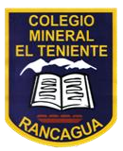UNIDAD TECNICO PEDAGOGICO 2020 –APRENDIENDO EN LINEA MINERAL

CORREO INSTITUCIONAL DOCENTE: susana.monares@colegio-mineralelteniente.cl,

ximena.soto@colegio-mineralelteniente.cl, noemi.olea@colegio-mineralelteniente.cl,

**Historia, Geografía y Ciencias Sociales - GUIA N°18**

NOMBRE ESTUDIANTE: ___________________________________________

CURSO: 2° Básico LETRA: ______ FECHA: __________________

O.A. 14

NO ES NECESARIO IMPRIMIR, puedes transcribir y dibujar en tu cuaderno y contestar

¿Qué acción propones para solucionar el descuido y falta de compromiso con este espacio público?

____________________________________________________________________________________________________________________________________

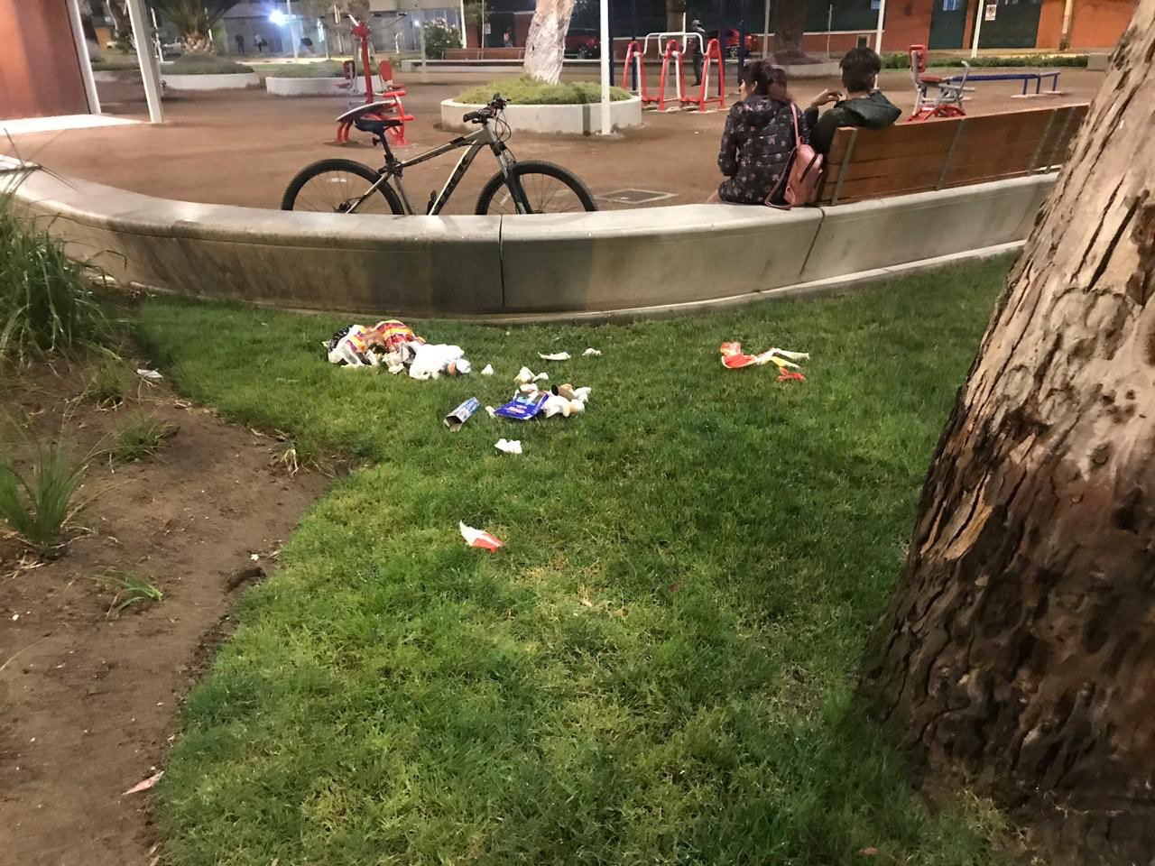

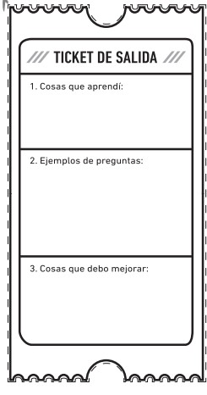

“Me da indignación que nuestros vecinos tengan que transitar y recrearse en un espacio público que está rayado y sucio... No lleva ni dos días de entregado el Parque Brasil y ya se ha deteriorado. La responsabilidad de todos y debemos cuidar los espacios públicos de [#Antofagasta](https://twitter.com/hashtag/Antofagasta?src=hashtag_click)” (Palabras de la alcaldesa de Antofagasta.